Об утверждении границ оценочных зон и поправочных коэффициентов к базовым ставкам платы за земельные участки в населенных пунктах района Аққулы
Решение маслихата района Аққулы Павлодарской области от 22 июня 2022 года № 91/18. Зарегистрировано Департаментом юстиции Павлодарской области 27 июня 2022 года № 28613
В соответствии со статьей 11 Земельного кодекса Республики Казахстан, подпунктом 13) пункта 1 статьи 6 Закона Республики Казахстан "О местном государственном управлении и самоуправлении в Республике Казахстан", маслихат района Аққулы РЕШИЛ:
1. Утвердить границы оценочных зон в населенных пунктах района Аққулы согласно приложениям 1, 2, 3, 4, 5, 6, 7, 8, 9 и 10 к настоящему решению.
2. Утвердить поправочные коэффициенты к базовым ставкам платы за земельные участки сельских населенных пунктов района Аққулы согласно приложению 11 к настоящему решению.
3. Государственному учреждению "Аппарат маслихата района Аққулы" в установленном законодательством порядке обеспечить:
государственную регистрацию настоящего решения в Министерстве юстиции Республики Казахстан;
размещение настоящего решения на интернет-ресурсе маслихата района Аққулы.
4. Настоящее решение вводится в действие по истечении десяти календарных дней после дня его первого официального опубликования.
Секретарь маслихата района Аққулы | К. Есимов
Приложение 1
к решению маслихата
района Аққулы
от 22 июня 2022 года
№ 91/18
Границы оценочных зон села Аққулы сельского округа Аққулы района Аққулы

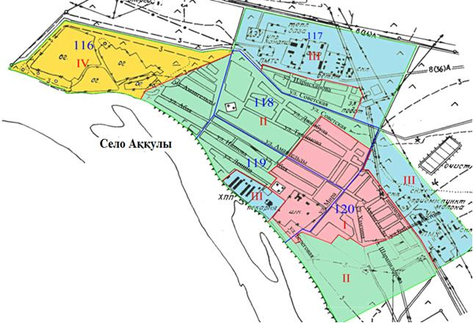

Условные обозначения:

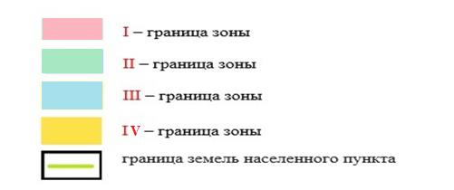

Приложение 2
к решению маслихата
района Аққулы
от 22 июня 2022 года
№ 91/18
Границы оценочных зон населенных пунктов Баймульдинского сельского округа района Аққулы

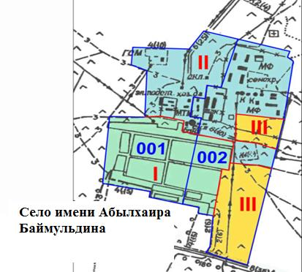

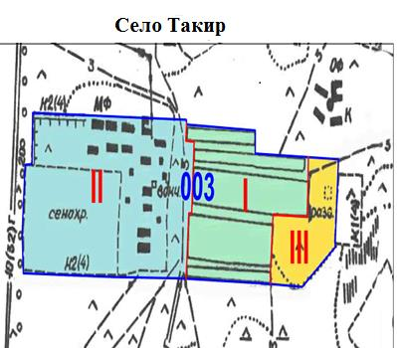

Условные обозначения:

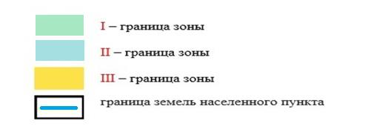

Приложение 3
к решению маслихата
района Аққулы
от 22 июня 2022 года
№ 91/18
Границы оценочных зон населенных пунктов Жамбылского сельского округа района Аққулы

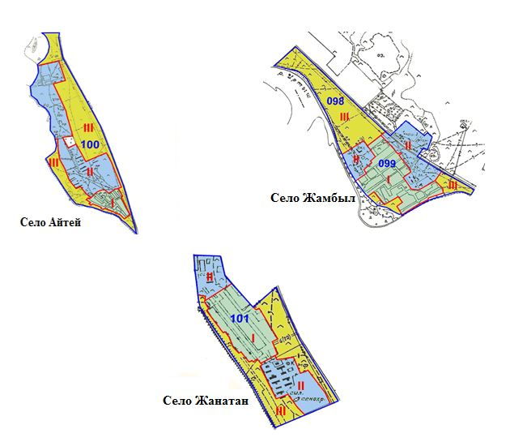

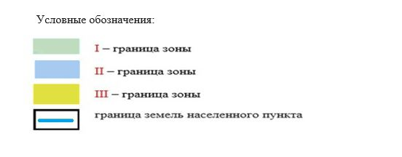

Приложение 4
к решению маслихата
района Аққулы
от 22 июня 2022 года
№ 91/18
Границы оценочных зон села Бескарагай Кызылагашского сельского округа района Аққулы

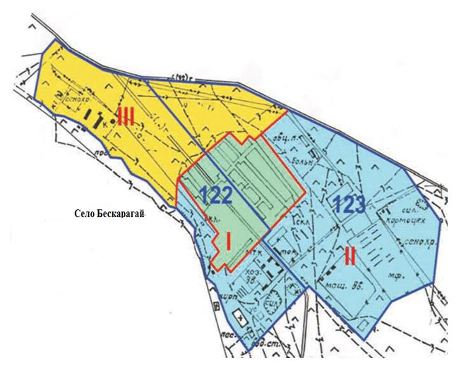

Условные обозначения:

Приложение 5
к решению маслихата
района Аққулы
от 22 июня 2022 года
№ 91/18
Границы оценочных зон населенных пунктов сельского округа Қарақала района Аққулы

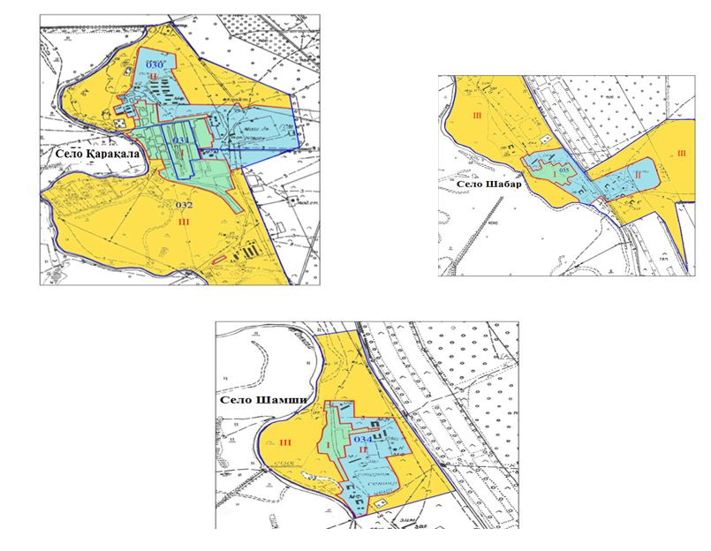

Условные обозначения:

Приложение 6
к решению маслихата
района Аққулы
от 22 июня 2022 года
№ 91/18
Границы оценочных зон населенных пунктов Майкарагайского сельского округа района Аққулы

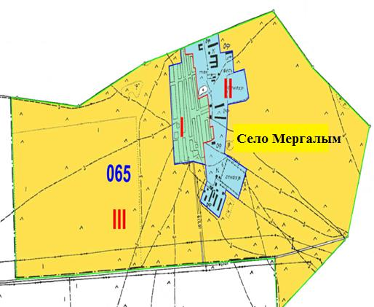

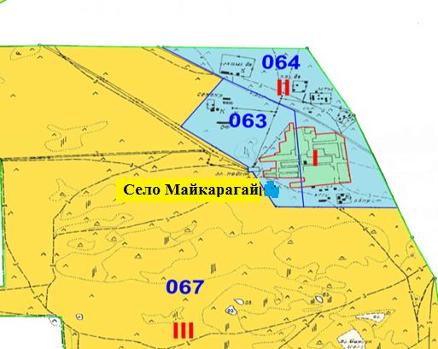

Условные обозначения:

Приложение 7
к решению маслихата
района Аққулы
от 22 июня 2022 года
№ 91/18
Границы оценочных зон населенных пунктов Малыбайского сельского округа района Аққулы

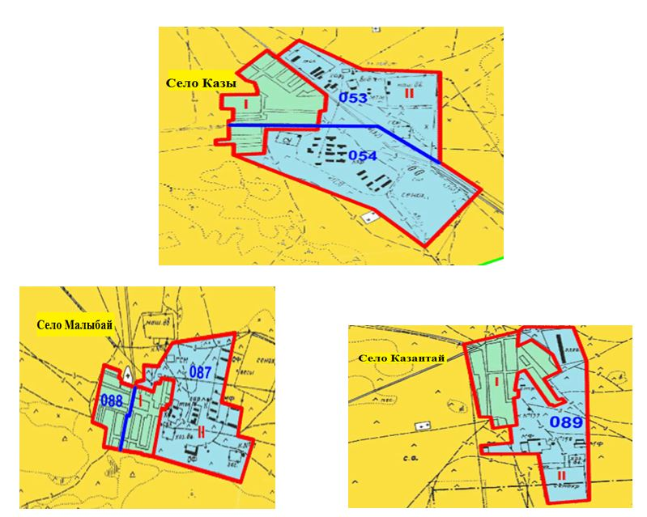

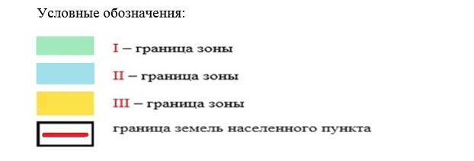

Приложение 8
к решению маслихата
района Аққулы
от 22 июня 2022 года
№ 91/18
Границы оценочных зон населенных пунктов Шакинского сельского округа района Аққулы

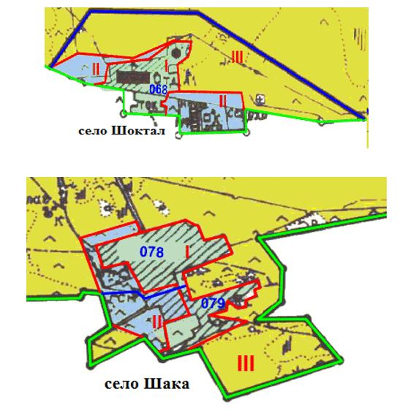

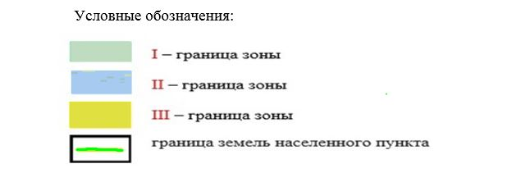

Приложение 9
к решению маслихата
района Аққулы
от 22 июня 2022 года
№ 91/18
Границы оценочных зон населенных пунктов Шарбактинского сельского округа района Аққулы

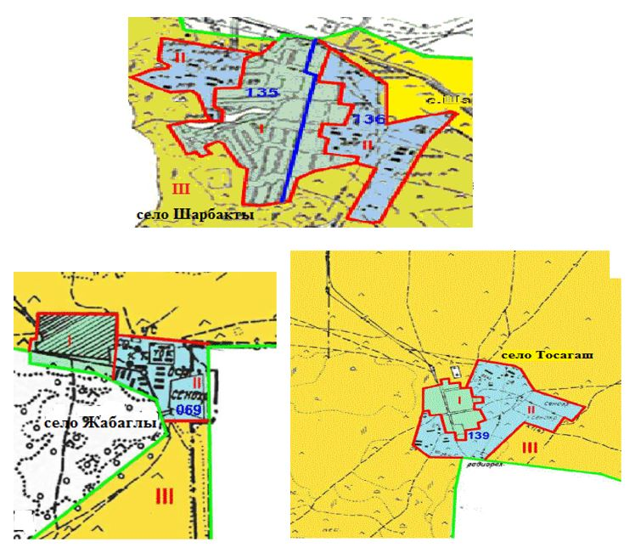

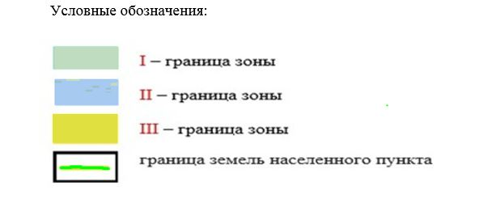

Приложение 10
к решению маслихата
района Аққулы
от 22 июня 2022 года
№ 91/18
Границы оценочных зон населенных пунктов Ямышевского сельского округа района Аққулы

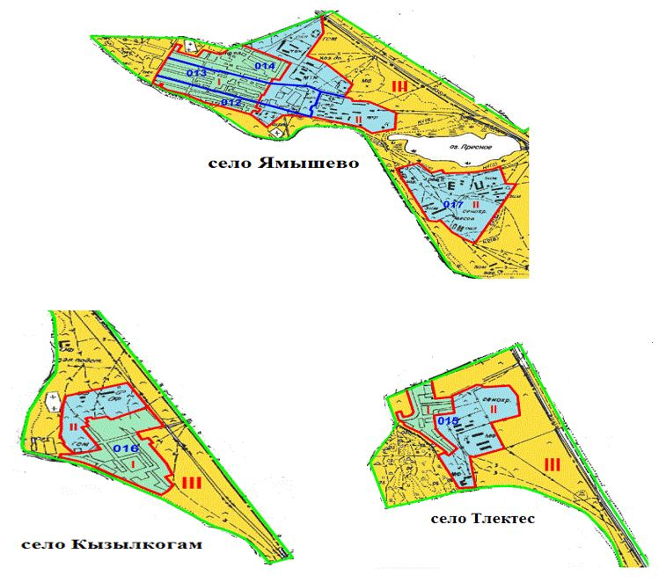

Условные обозначения:

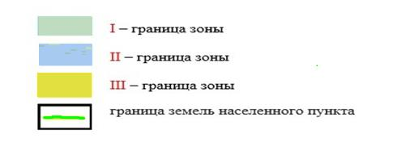

Приложение 11
к решению маслихата
района Аққулы
от 22 июня 2022 года
№ 91/18
Поправочные коэффициенты к базовым ставкам платы за земельные участки в населенных пунктах района Аққулы
№ | Сельский округ (населенные пункты) | Коэффициенты
 |  | I | II | III | IV
Сельский округ Аққулы
1 | Село Аққулы | 1,6 | 1,3 | 1,2 | 1,1
Баймульдинский сельский округ
2 | Село имени Абылхаира Баймульдина | 1,4 | 1,1 | 0,9
3 | Село Такир | 1,4 | 1,1 | 0,9
Жамбылский сельский округ
4 | Село Жамбыл | 1,5 | 1,2 | 0,9
5 | Село Жанатан | 1,5 | 1,2 | 0,9
6 | Село Айтей | 1,5 | 1,2 | 0,9
Кызылагашский сельский округ
7 | Село Бескарагай | 1,4 | 1,1 | 0,9
Сельский округ Қарақала
8 | Село Қарақала | 1,5 | 1,2 | 0,9
9 | Село Шамши | 1,5 | 1,2 | 0,9
10 | Село Шабар | 1,5 | 1,2 | 0,9
Майкарагайский сельский округ
11 | Село Майкарагай | 1,4 | 1,1 | 0,9
12 | Село Мергалым | 1,4 | 1,1 | 0,9
Малыбайский сельский округ
13 | Село Малыбай | 1,4 | 1,1 | 0,9
14 | Село Казы | 1,4 | 1,1 | 0,9
15 | Село Казантай | 1,4 | 1,1 | 0,9
Шакинский сельский округ
16 | Село Шака | 1,4 | 1,1 | 0,9
17 | Село Шоктал | 1,4 | 1,1 | 0,9
Шарбактинский сельский округ
18 | Село Шарбакты | 1,5 | 1,2 | 0,9
19 | Село Тосагаш | 1,5 | 1,2 | 0,9
20 | Село Жабаглы | 1,5 | 1,2 | 0,9
Ямышевский сельский округ
21 | Село Ямышево | 1,5 | 1,2 | 0,9
22 | Село Кызылкогам | 1,5 | 1,2 | 0,9
23 | Село Тлектес | 1,5 | 1,2 | 0,9

© 2012. РГП на ПХВ «Институт законодательства и правовой информации Республики Казахстан» Министерства юстиции Республики Казахстан

